Əraziləri işğal olunmuş rayon icra hakimiyyəti orqanları tərəfindən təsdiq olunan yemək xərci üçün dövlət büdcəsindən verilən aylıq müavinəti alan məcburi köçkünlərin siyahısının təqdim olunması
Bu xidmət vasitəsilə əraziləri işğal olunmuş rayon icra hakimiyyəti orqanları tərəfindən təsdiq olunan yemək xərci üçün dövlət büdcəsindən verilən aylıq müavinəti alan məcburi köçkünlərin siyahısının təqdim olunması üçün müraciət etmək mümkündü. Elektron xidmətdən istifadə etmək üçün https://www.e-gov.az – “Elektron hökumət” portalına daxil olaraq Qaçqınlar və Məcburi Köçkünlərin İşləri Üzrə Dövlət Komitəsi tərərfindən təqdim olunan elektron xidmətlər siyahasından “Əraziləri işğal olunmuş rayon icra hakimiyyəti orqanları tərəfindən təsdiq olunan yemək xərci üçün dövlət büdcəsindən verilən aylıq müavinəti alan məcburi köçkünlərin siyahısının təqdim olunması” elektron xidmətini seçmək lazımdır. (Şək:1)
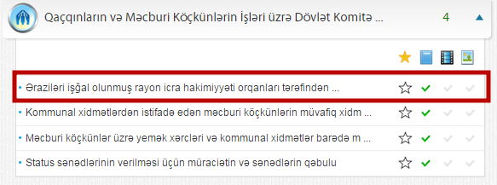
Şəkil:1

Xidmətə daxil olduqdan sonra açılan pəncərədə istifadəçi qurumun adı, yerləşdiyi ünvan, telefon, faks nömrəsi və elektron poçt ünvanı barədə məlumatı daxil etməlidir.(Şək:2)
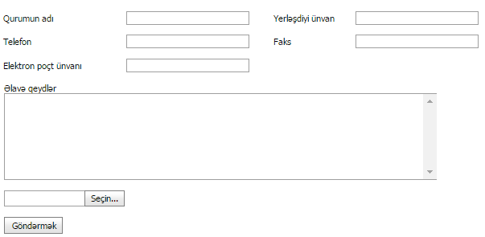
Şəkil:2
Sonda istifadəçi lazımı qeydləri daxil etdikdən sonra “Göndərmək” düyməsindən istifadə etməklə yaradılmış elektron müraciəti Qaçqınlar və Məcburi Köçkünlərin İşləri Üzrə Dövlət Komitəsi müvafiq qeydiyyat orqanına göndərmiş olur.

